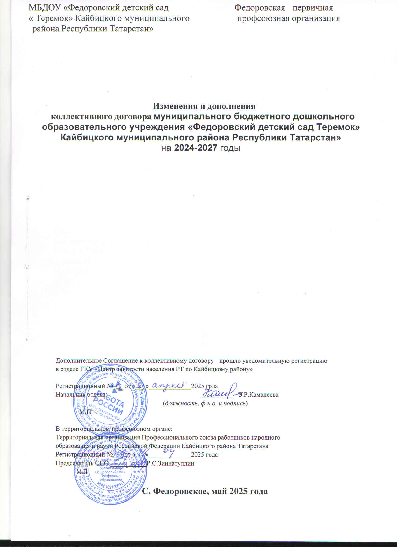

Соглашение
о изменениях и дополнениях
коллективного договора муниципального бюджетного дошкольного образовательного учреждения «Федоровский детский сад «Теремок» Кайбицкого муниципального района Республики Татарстан» на 2024-2027 годы:
На основании внесения изменений и дополнений в Территориальное Соглашение между МКУ «Исполнительный комитет Кайбицкого муниципального района Республики Татарстан», МКУ «Отдел образования Исполнительного комитета Кайбицкого муниципального района Республики Татарстан» и Кайбицкой территориальной организацией Общероссийского Профсоюза образования на 2024-2026 гг.
Стороны договорились внести следующие изменения и дополнения в коллективный договор муниципального бюджетного дошкольного образовательного учреждения «Федоровский детский сад «Теремок» Кайбицкого муниципального района Республики Татарстан» на 2024-2027 годы:

Раздел I. Общие положения.
В пункте 1.2. в предложении Республиканским Соглашением между Федерацией профсоюзов Республики Татарстан, Координационным советом объединений работодателей Республики Татарстан, Кабинетом Министров Республики Татарстан о проведении социальной политики и развития социального партнерства на 2023-2024 годы заменить на 2025-2027 годы.

Раздел II. Трудовой договор, гарантии при заключении, изменении и расторжении трудового договора
Пункт 2.2.10 со второго абзаца изложить в следующей редакции:
Уведомление должно содержать проект нового штатного расписания, информацию об основаниях изменения штатного расписания или учебной нагрузки, проекты приказов о сокращении численности или штата, список сокращаемых должностей и предложения о высвобождаемых работниках, перечень вакансий, предполагаемые варианты трудоустройства.
Увольнение педагогических работников в связи с сокращением численности или штата работников допускается только по окончании учебного года, за исключением случаев уменьшения количества часов по учебным планам и программам, сокращения количества воспитанников в группах.
Считать критериями массового увольнения работников в отрасли:
- ликвидация организации с численностью работающих 15 и более человек;
- сокращение численности или штата работников в количестве:
- 20 и более человек в течение 30 дней;
- 60 и более человек в течение 60 дней;
- 100 и более человек в течение 90 дней;
- увольнение 10 и более процентов работников в течение 90 календарных дней в организации.
В пункте 2.2.13 в первом абзаце после первого предложения добавить абзац в следующей редакции:
При равной производительности труда и квалификации предпочтение в оставлении на работе отдается: семейным - при наличии двух или более иждивенцев (нетрудоспособных членов семьи, находящихся на полном содержании работника или получающих от него помощь, которая является для них постоянным и основным источником средств к существованию); лицам, в семье которых нет других работников с самостоятельным заработком; работникам, получившим в период работы у данного работодателя трудовое увечье или профессиональное заболевание; инвалидам Великой Отечественной войны и инвалидам боевых действий по защите Отечества; работникам, повышающим свою квалификацию по направлению работодателя без отрыва от работы; родителю, имеющему ребенка в возрасте до восемнадцати лет, в случае, если другой родитель призван на военную службу по мобилизации , направлен на службу в войска национальной гвардии Российской Федерации по мобилизации или заключил контракт о прохождении военной службы в период мобилизации, в период военного положения или в военное время либо заключил контракт о добровольном содействии в выполнении задач, возложенных на Вооруженные Силы Российской Федерации или войска национальной гвардии Российской Федерации.
Раздел III. Рабочее время и время отдыха
Пункт 3.1.11 второй абзац изложить в следующей редакции:
Для воспитателей, иных работников, выполняющих свои обязанности непрерывно в течение рабочего дня, перерыв для приёма пищи может не устанавливаться, а возможность приема пищи обеспечивается одновременно с воспитанниками вместе c ними либо в специально отведённом для этой цели помещении.
Раздел IV. Оплата и нормирование труда
В пункте 4.2. абзацы 5,6,7,8 изложить в следующей редакции:
- выплаты компенсационного характера ( работникам, занятым на работах с вредными и (или) опасными условиями труда; за работу в условиях, отклоняющихся от нормальных (при выполнении работ различной квалификации, совмещении профессий (должностей), сверхурочной работе, работе в ночное время и выполнении работ в других условиях, отклоняющихся от нормальных); педагогическим работникам за дополнительные виды работ; за работу с определенными категориями воспитанников (обучающихся); компенсационного характера за работу (в образовательной организации для детей с ограниченными возможностями здоровья) работникам профессиональных квалификационных групп должностей медицинских и фармацевтических работников в отдельных общеобразовательных организациях; за специфику образовательной программы).
При работе педагогических и учебно-вспомогательных работников образовательной организации с определенными категориями воспитанников предусматривается предоставление выплат компенсационного характера по нескольким основаниям, размер выплат рассчитывается по каждому основанию.
- выплаты стимулирующего характера (за квалификационную категорию; наличие почетных званий и ведомственных наград; за стаж работы по профилю; за интенсивность труда; премиальные и иные поощрительные выплаты; за качество выполняемых работ)
В пункт 4.3 добавить абзац в следующей редакции:
Сверхурочная работа оплачивается исходя из размера заработной платы, включая компенсационные и стимулирующие выплаты, за первые два часа работы не менее чем в полуторном размере, за последующие часы- не менее чем в двойном размере.
Пункт 4.10 изложить в следующей редакции:
Экономия фонда оплаты труда, сложившаяся в ходе исполнения плана финансово-хозяйственной деятельности образовательной организации за счет всех источников финансового обеспечения, включая доходы, полученные от оказания платных услуг, за соответствующий период (месяц, квартал, год) может направляться на поощрительные выплаты в соответствии с локальными нормативными актами образовательной организации, принятыми с учетом норм Положения (постановление КМ РТ № 412 от 31.05.2018).
При наличии экономии фонда оплаты труда поощрительные выплаты производятся работникам той профессиональной квалификационной группы должностей, по которой экономия фонда оплаты труда образовалась (включая работников профессиональных квалификационных групп общеотраслевых профессий рабочих, рабочих культуры, искусства и кинематографии, общеотраслевых должностей руководителей, специалистов и служащих).
Размер поощрительной выплаты, произведенной за счет экономии фонда оплаты труда за соответствующий период работнику образовательной организации с учетом отработанной за этот период нормы рабочего времени, выполнившему нормы труда (трудовые обязанности), не может превышать трехкратного минимального размера оплаты труда, установленного Федеральным законом от 19 июня 2000 года N 82-ФЗ "О минимальном размере оплаты труда" на 1 января текущего года (за исключением работников, занимающих профессиональные квалификационные группы должностей педагогических работников, руководителя общеобразовательной организации).
Размер поощрительной выплаты за счет экономии фонда оплаты труда руководителю образовательной организации определяется учредителем общеобразовательной организации.
Ответственность за использование экономии фонда оплаты труда, образовавшейся в ходе исполнения плана финансово-хозяйственной деятельности общеобразовательной организации за счет всех источников финансового обеспечения, включая доходы, полученные от оказания платных услуг, возлагается на руководителя общеобразовательной организации.
Добавить пункт 4.14 в следующей редакции:
Формирование фонда оплаты труда образовательной организации осуществляется в пределах объема средств образовательной организации на текущий финансовый год, определенного в соответствии с нормативами, количеством объемных показателей, и отражается в плане финансово-хозяйственной деятельности общеобразовательной организации.
Раздел V. Социальные гарантии и меры социальной поддержки
В пункт 5.1.2 добавить:
- многодетным матерям (имеющим трех и более детей в возрасте до 16 лет) оплачиваемый свободный один день в квартал;
-работникам, имеющим близких родственников, которые проходят военную службу и находятся в ежегодном (основном) отпуске - 3 дня на момент наступления события;
- наставникам за участие в реализации персонализированной программы наставничества – три оплачиваемых свободных дня в каникулярное время
Пункт 5.8 изложить в следующей редакции:
Организовать участие в Федеральной единой бонусной программе «Профплюс»: скидки и выгодные предложения, финансовые и страховые продукты для членов профсоюза при наличии электронного профсоюзного билета.

Раздел VI. Условия и охрана труда
Пункт 6.2.18 изложить в следующей редакции:
Обеспечить наличие аптечек для оказания первой помощи работникам, питьевой воды.
Раздел Х. Социальное партнерство
Пункт 10.2.7 изложить в следующей редакции:
Оплачивать за счет средств образовательной организации подписку на газету «Профсоюзная среда».

Приложение № 2 «Права и льготы, предоставляемые педагогическим работникам образовательных организаций Республики Татарстан при подготовке и проведении аттестации»

В Разделе II. Льготы по установлению уровня оплаты труда работника во взаимосвязи с имеющейся квалификационной категорией
внести изменения в таблицу

2.1. В соответствии с отраслевым Соглашением на 2024-2026гг., заключенным между Общероссийским профсоюзом образования и Министерством просвещения Российской Федерации, квалификационные категории, установленные педагогическим работникам в соответствии с Порядком аттестации педагогических работников, утвержденным приказом Министерства просвещения Российской Федерации от 24 марта 2023 г. № 196 «Об утверждении Порядка проведения аттестации педагогических работников организаций, осуществляющих образовательную деятельность» (далее – Порядок), учитываются в следующих случаях:
- при работе в должности, по которой установлена квалификационная категория, независимо от типа и вида образовательного учреждения, преподаваемого предмета (дисциплины);

- при возобновлении работы в должности, по которой установлена категория, независимо от перерывов в работе;

- при переходе из негосударственного образовательного учреждения, а также учреждений и организаций, не являющимися образовательными, на работу в государственные и муниципальные образовательные учреждения при условии, если аттестация этих работников осуществлялась в соответствии с Порядком;

- при установлении уровня оплаты труда на должностях, по которым применяется наименование «старший» (старший воспитатель – воспитатель, старший педагог дополнительного образования - педагог дополнительного образования, старший методист – методист, старший инструктор-методист - инструктор-методист, старший тренер-преподаватель - тренер-преподаватель), независимо от того, по какой конкретно должности установлена квалификационная категория;

- при выполнении педагогической работы на разных должностях, по которым совпадают профили работы (деятельности) в следующих случаях:

Должность, по которой установлена квалификационная категория | Должность, по которой может учитываться категория, установленная по должности, указанной в графе № 1
Учитель, преподаватель | Воспитатель (независимо от места работы), социальный педагог, педагог–организатор, педагог дополнительного образования (при совпадении профиля кружка, направления дополнительной работы профилю основной работы), учитель, преподаватель, ведущий занятия по профильным темам из курса основного предмета, (например, валеология как часть курса биологии, или профильные темы по медицинской подготовке из курса «Основы безопасности и защиты Родины»);  советник директора по воспитанию и взаимодействию с детскими общественными объединениями;  тьютор
Преподаватель-организатор основ безопасности и защиты Родины | Учитель, преподаватель, ведущий занятия с обучающимися по курсу «Основы безопасности и защиты Родины», «Допризывная подготовка» сверх учебной нагрузки, входящей в основные должностные обязанности;  учитель, преподаватель физкультуры (физического воспитания), руководитель физического воспитания;  Советник директора по воспитанию и взаимодействию с детскими общественными объединениями
Учитель, преподаватель, ведущий занятия с обучающимися по курсу «Основы безопасности и защиты Родины», «Допризывная подготовка» сверх учебной нагрузки, входящей в основные должностные обязанности;  учитель, преподаватель физкультуры (физического воспитания), руководитель физического воспитания | Преподаватель-организатор основ безопасности и защиты Родины

